

**Con este enlace entras a la clase.**

**Tómate tu tiempo y entra contento.**

Join Zoom Meeting: <https://us04web.zoom.us/j/6318221876?pwd=Wmdsd1VNWlppN0I3TFVEMzJmSk5nQT09>

Meeting ID: 631 822 1876

Passcode: 2XBXj2

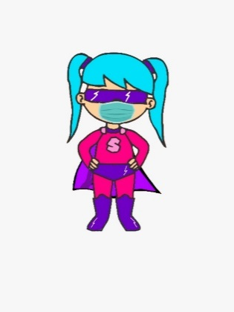 **Modernismo en España**

**Actividad en clase**

1. Lectura de la página 188.
2. Realizar la actividad de la página 190.
3. Crear una lluvia de ideas sobre el Modernismo en la literatura española: contexto, definición, características y autores (Ruben Darío y José Asunción Silva).

**A un poeta**

**(Fragmento)**

*Nada más triste que un titán que llora,*

*Hombre-montaña encadenado a un lirio;*

*Que gime, fuerte; que pujante, implora:*

*Victima propia de su fatal martirio.*

*Hércules loco que a los pies de Onfalia*

*La clava deja y el luchar rehúsa,*

*Héroe que calza femenil sandalia,*

*Vate que olvida la vibrante musa.*

*¡Quién desquijara los robustos leones,*

*Hilando, esclavo, con la débil rueca;*

*Sin labor, sin empuje, sin acciones:*

*Puños de fierro y áspera muñeca!*

*No es tal poeta para hollar alfombras*

*Por donde triunfan femeniles danzas:*

*Que vibre rayos para herir las sombras,*

*Que escriba versos que parezcan lanzas.*

*Relampagueando la soberbia estrofa,*

*Su surco deje de esplendente lumbre,*

*Y el pantano de escándalo y de mofa*

*Que no lo vea el águila en su cumbre.*

*Rubén Darío. Azul. Bogotá: Planeta, 2007*

<https://www.revistaarcadia.com/libros/articulo/nocturno-iii-de-jose-asuncion-silva/72058/>

**Actividad de evaluación - Fecha límite: Jueves 10 de septiembre.**

1. Consulta la biografía del escritor José Asunción Silva. Luego, plantea tres preguntas que le harías en una entrevista.
2. Enviar evidencias del trabajo realizado en clase (módulo y cuaderno) a través de NotaEscolar.
3. Desarrollar, en clase, los puntos uno y dos de la página 159 del módulo de lenguaje.

**Actividad de evaluación**

1. Realizar en video una entrevista a una persona mayor de cincuenta años para conocer usos y costumbres de Colombia en la segunda mitad del siglo XX, respondiendo las siguientes preguntas. Si quiere, puede agregar más.
   1. Cuando usted era joven, ¿había luz eléctrica en casa?
   2. ¿Cómo eran las emisoras radiales y qué funciones tenían?
   3. ¿Cuál era el tipo de música que los jóvenes de su época escuchaban? ¿Cómo lo hacían?
   4. ¿Cómo se establecían los noviazgos?
   5. ¿A qué edad se casó o se estableció con una pareja?
   6. ¿Cómo se vestían, es decir, cómo era la moda? Describa algunas prendas.
   7. ¿Qué hacía para divertirse?
2. El estudiante debe enviar las evidencias del trabajo realizado en clase (cuaderno y módulo) y tarea a través de la plataforma NotaEscolar. Fecha límite: 30/07.